SETUP BAS SAP Peraturan Pemerintah No 71 TAHUN 2010

Fungsi
Berfungsi untuk melakukan pengaturan rekening mata anggaran sesuai dengan BAS di Peraturan Pemerintah No 71 Tahun 2010 terkait Sistem Akuntansi Pemerintah (SAP), yang dipergunakan untuk menyajikan laporan pertanggungjawaban keuangan pemerintah daerah dan diminta oleh Badan Pemeriksa Keuangan (BPK). Hasil audit BPK didasarkan dan dituangkan dalam laporan-laporan akuntansi dengan berdasarkan pada BAS SAP PP71/2010.
Aplikasi SIMR@L memfasilitasi pembuatan kode rekening mata anggaran berdasarkan SAP PP71/2010 untuk penyediaan laporan-laporan sebagai berikut :
- Laporan Realisasi Anggaran (LRA)
- Laporan Operasional (LO)
- Laporan Perubahan Ekuitas (LPE)
- Laporan Neraca
- Laporan Perubahan SAL (LPSAL)
- Laporan Arus Kas (LAK)

Pelaku Operasional
No | Pelaku | Fungsi
1 | Admin Akuntansi/BPKAD | Mendaftarkan data kode rekening keuangan daerah

Prasyarat Kondisional
Beberapa prasyarat kondisional dalam pengisian Rekening adalah sebagai berikut:
- Hanya Admin Akuntansi/BPKAD yang dapat melakukan pendaftaran data kode rekening keuangan daerah.
- Untuk pendaftaran rekening harus terstruktur sesuai dengan tingkatan rekening mata anggaran yang bersangkutan.

Proses Operasional
Menu untuk setup rekening mata anggaran BAS SAP PP71/2010 dapat dilihat di modul Akuntansi > Setup > Rekening SAP sebagaimana dapat dilihat dibawah ini.
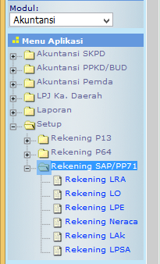
- Rekening LRA
- Pilih Rekening LRA, maka akan ditampilkan list data-data rekening untuk penyajian Laporan Realisasi Anggaran, sebagaimana tampilan berikut.
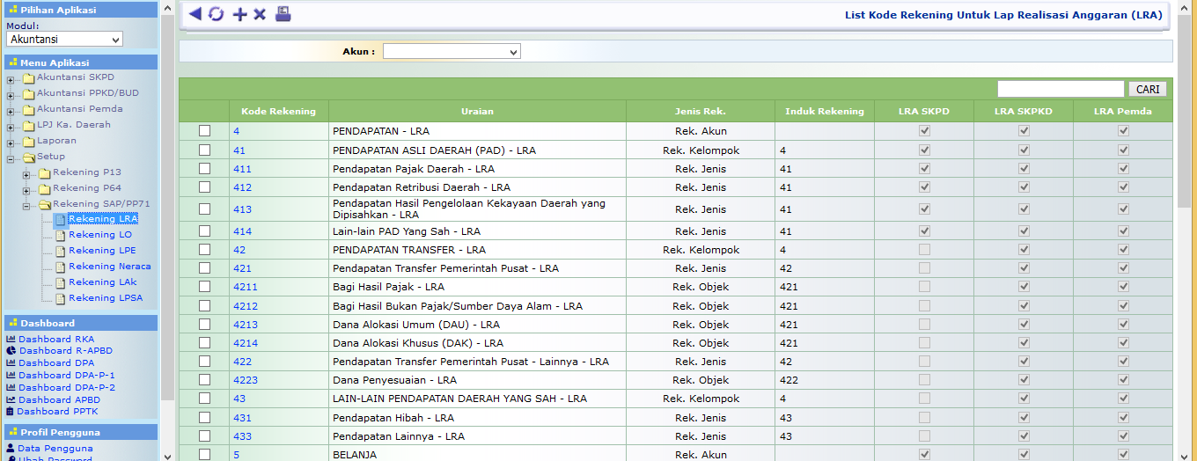
- Kemudian tekan tombol [+] di toolbar
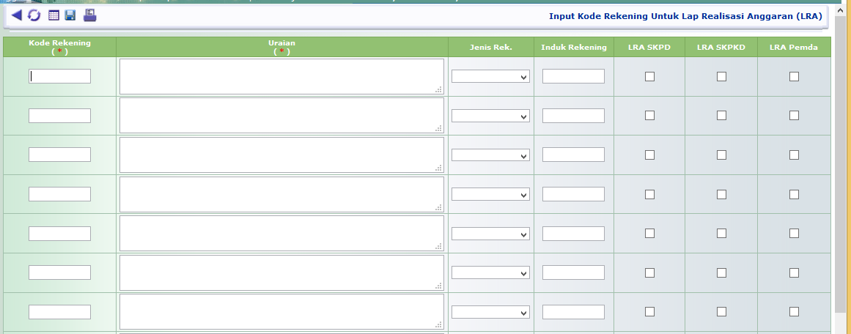
Isikan Kode Rekening, Uraian, Jenis Rekening, Kode Rekening Induk, dan opsi apakah rekening tersebut akan ditampilkan di laporan LRA SKPD, SKPKD, dan LRA Pemda, setelah data yang diperlukan lengkap diisikan, tekan tombol simpan di toolbar untuk menyimpan data.
- Pilih salah satu rekening untuk melihat tampilan detail data rekening tersebut, pada tampilan ini anda dapat melakukan edit dengan menakan tombol edit di toolbar, dan juga melakukan penambahan mapping rekening peremendagri 13/2006 yang terkait dengan rekning SAP ini. Untuk cara melakukan mapping lebih detail akan dibahas di bagian tersendiri.
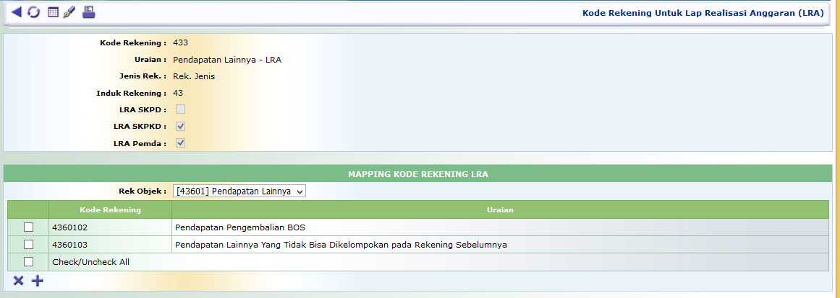
- Rekening LO
  - Pilih menu Rekening LO, maka akan ditampilkan list data-data rekening untuk penyajian Laporan Operasional, sebagaimana tampilan berikut. Untuk proses selanjutanya sama dengan prosedur di pengisian Rekening LRA.
- Rekening LPE
  - Pilih menu Rekening LPE, maka akan ditampilkan list data-data rekening untuk penyajian Laporan Perubahan Ekuitas, sebagaimana tampilan berikut. Untuk proses selanjutanya sama dengan prosedur di pengisian Rekening LRA.
- Rekening Neraca
  - Pilih menu Rekening Neraca, maka akan ditampilkan list data-data rekening untuk penyajian Laporan Neraca, sebagaimana tampilan berikut. Untuk proses selanjutanya sama dengan prosedur di pengisian Rekening LRA.
- Rekening LAK
  - Pilih menu Rekening LAK, maka akan ditampilkan list data-data rekening untuk penyajian Laporan Arus Kas, sebagaimana tampilan berikut. Untuk proses selanjutnya sama dengan prosedur di pengisian Rekening LRA.
- Rekening LPSAL
  - Pilih menu Rekening LPSAL, maka akan ditampilkan list data-data rekening untuk penyajian Laporan Perubahan SAL, sebagaimana tampilan berikut. Untuk proses selanjutanya sama dengan prosedur di pengisian Rekening LRA.

